PASSAGGIO DA PESO A MASSA E VICEVERSA
In questa pagina è presente una Tabella con una colonna per la Massa di un oggetto e l’altra colonna per il suo Peso. Riempila!
Massa | Peso
102g | 1,00N
200g
 | 5,0N
400g
 | 7,5N
3,40kg
 | 6,24·10² N
1,45·10³ kg

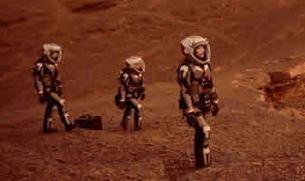
- Sei nello Spazio! E sbarchi su di un pianeta misterioso. Misuri che sulla sua superficie 500g di marmo hanno un peso di 6,0N. Qual è il valore della costante “g” del pianeta?

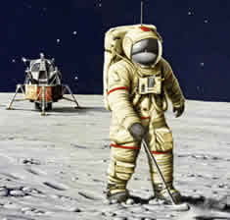
- Sulla Luna il valore di “g” è minore che sulla Terra: g_{LUNA} = 1,62N/kg. Se una sbarra di ferro pesa 35N sulla Terra, sulla Luna quanto pesa? E una massa di 20kg quanto pesa sulla Terra? E sulla Luna?

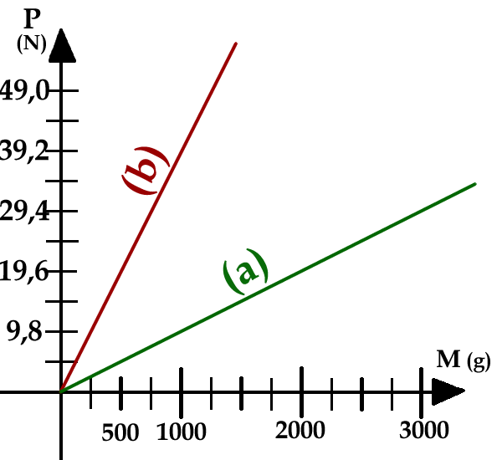
- Guarda il grafico a destra: rappresenta il grafico Massa-Peso di due pianeti. Quale dei due grafici rappresenta la Terra? Qual è il valore della costante “g” dell’altro corpo celeste? Disegna sul grafico la retta di un pianeta che ha g= 29,4N/kg.

SOLUZIONI
I : g = 12N/kg
II: P=5,79N ; se M=20kg allora P = 196N sulla Terra e 32,4N sulla Luna.
III: (a) è la Terra ; (b) possiede g = 39,2N/kg

